# Excel: Niz vrednosti v stolpcu

Najprej v celico A1 vnesite vrednost 1.

Nato se z miško pomaknite v desni spodnji vogal celice A1.

Z desnim gumbom miške kliknite na vogal. Gumb držite pritisnjen in povlecite do najmanj 1000. vrstice. Ko boste gumb spustili, se odpre meni, v katerem izberete Nizi (**1**).

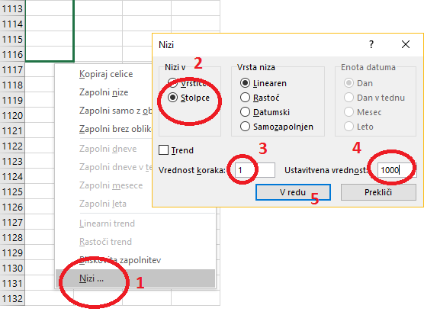

V oknu Nizi označite, da želite nize v stolpcu (**2**). Vnesite tudi vrednost koraka: 1 (**3**) in ustavitveno vrednost: 1000 (**4**).

Pritisnite V redu (**5**).

🡪 *Vnesi vrednosti od 1 do 1000 v stolpec A.*

